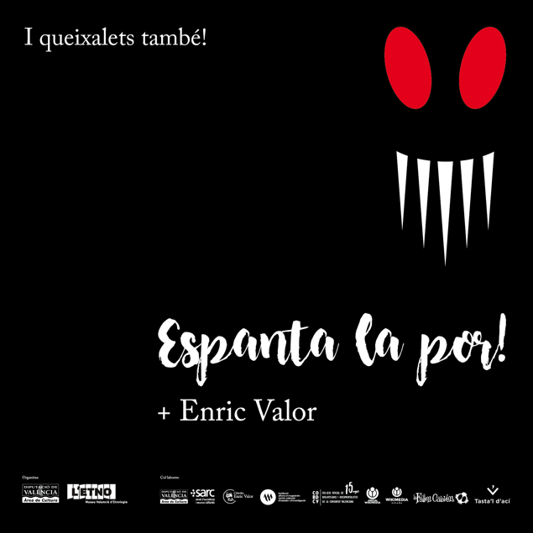

L’ETNO. MUSEU VALENCIÀ D’ETNOLOGIA

ESPANTA LA POR! PER TOTS SANTS MONSTRES VALENCIANS (VI Edició)

L’ETNO dedica la campanya Espanta la por 2021 a Enric Valor

L’ETNO. MUSEU VALENCIÀ D’ETNOLOGIA
ESPANTA LA POR! PER TOTS SANTS MONSTRES VALENCIANS (VI Edició)

L’ETNO. Museu Valencià d’Etnologia dedica la campanya Espanta la por 2021 a Enric Valor.

El museu ret homenatge a Enric Valor i al seu treball de recopilació oral dedicant-li la campanya Espanta la por. Les seues Rondalles Valencianes seran les protagonistes de totes les activitats programades.

Dates: Del 15 d'octubre al 14 de novembre de 2021
Lloc: L’ETNO.Museu Valencià d’Etnologia

Espanta la por: per Tots Sants, monstres valencians és la campanya amb la qual L’ETNO reivindica l’imaginari valencià de la por cada any quan s’apropa la festivitat de Tots Sants, un moment de l'any en què la festa d'Halloween apareix com a element global i homogeneïtzador

El projecte nascut el 2016 des de la Biblioteca i el Departament de Didàctica de L’ETNO. Museu Valencià d’Etnologia pretén donar visibilitat els monstres i la rondallística valenciana. Al llarg d’estos sis anys s’ha convertit en un moviment que aglutina a moltes poblacions valencianes a través de la participació dels museus locals, les biblioteques públiques i les escoles.

La iniciativa pretén donar a conéixer els monstres que van provocar por entre els nostres majors (iaios i iaies) quan eren menuts. Enguany els protagonistes habituals d’Espanta la por (els dracs, les bruixes, els gegants, els dimonis, etc) tenen noms propis com a protagonistes de les rondalles de E. Valor: el dimoni fumador, el gegant de romaní, la bruixa safranera o Queixalets com a màxima representant de la por valoriana. Un dels principals objectius d’Espanta la por és fomentar la lectura de la literatura popular valenciana.

L’ETNO. Museu Valencià d’Etnologia s’unix a la Càtedra Enric Valor de la Universitat d’Alacant per donar visibilitat a la important tasca de recopilació i publicació de les seues Rondalles Valencianes que han ajudat a mantindre viu l’imaginari popular valencià.

Espanta la por a les escoles. Al 2021 més de 80 escoles participants de diferents comarques.

Les escoles valencianes disposen des de l’any 2020 d'una proposta didàctica per a educació Infantil i Primària que ajuda l’alumnat a conéixer més i millor l'imaginari terrorífic valencià, els seus vincles amb la cultura mediterrània i les relacions amb la festa de l'Halloween al voltant de la celebració de Tots els Sants.

A més de conéixer els nostres monstres, el programa escolar acosta als més xicotets una certa reflexió sobre la por, i els dota d'eines i personatges amb els quals allunyar el temor.
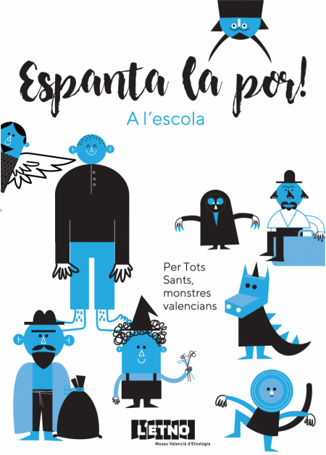
En el programa escolar, un monstre valencià serà el protagonista de cada curs i servirà de fil conductor en tots els àmbits de coneixement. Així el gegant, la bruixa i el drac, acompanyaran als xiquets i xiquetes d'infantil de 3, 4 i 5 anys, respectivament. Quant a Primària, els cursos tindran a l'Home del sac (primer), la Quaratamaula (segon), l’Home dels Nassos (tercer), el Dimoni (quart), el Caro (cinqué) i Queixalets (sisé) com a personatges amb els quals s'endinsaran en l'anglés, el castellà, el valencià, les matemàtiques, la música o el coneixement del medi.

El material remés als centres escolars consta d'una guia del professorat en la qual s'aborden els elements educatius a tractar segons els cursos (competències, objectius, continguts, temes i criteris d'avaluació) i un material escolar a treballar a l'aula, en el qual s'indiquen els exercicis i treballs a desenvolupar per l'alumnat.

En l’edició de 2021 s’han afegit al projecte més de 80 escoles de les diferents comarques valencianes que realitzaran la proposta didàctica o assistiran al museu a realitzar els taller escolar d’Espanta la Por.

Espanta la por a les biblioteques públiques i museus etnològics locals

Més de 100 poblacions valencianes estan inscrites per participar activament en Espanta la por a través de les biblioteques públiques i museus. En 2021 tots els centres participants faran ressò d’Espanta la por i d’Enric Valor a través dels aparadors de novetats, les recomanacions lectores i tot tipus d’activitats programades principalment enfocades a la narració oral, els tallers i els jocs per ajudar a difondre l'imaginari valencià de la por de nord a sud del nostre territori.

Espanta la por a L’ETNO. Museu Valencià d’Etnologia

El cicle d’activitats a la seu de L’ETNO. Museu Valencià d’Etnologia (València) començarà el 15 d’octubre amb la Festa Valor. Nit de Rondalles i acabarà el 14 de novembre. Conté un programa molt variat dirigit tant a persones adultes, com a públic familiar i escolar.

- Activitats per a públic familiar i escolar:

El taller anomenat Rialles i dimonis, amb dues versions, una per a famílies i altra per a escolars, tindrà com a protagonista la rondalla de Valor El jugador de Petrer.
- Taller per a famílies. Diumenges. Del 24 d'octubre al 14 novembre.
- Taller per a escoles en el museu. De dimarts a divendres. Del 26 d'octubre al 12 de novembre.
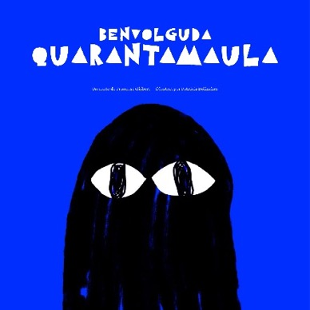
Pensant els menuts i menudes, L’ETNO publica el quart volum de la col·lecció de contes infantils Espanta la por, un projecte que cada any presenta un conte dedicat a un personatge de l’imaginari popular valencià de la por. «Benvolguda Quarantamaula» és el títol del conte escrit per Francesc Gisbert i il·lustrat per Patricia Bolinches que enguany descobrirà este personatge fantàstic valencià que diuen que té forma de mig gall, mig gallina, encara que altres diuen que se sembla a un caragol.

L’oferta per a públic infantil es completa amb quatre espectacles teatrals per a famílies, realitzats en col·laboració amb el SARC de la Diputació de València.
- Contes del Mediterrani. La Matallina. 27 d'octubre. 11 i 12.45 h
- Rodallejant. Associació NANO. 24 d’octubre. 11 i 12.45 h
- Enric Valor i altres personatges de por amb Dani Miquel. 31 d’octubre. 11 i 12.45 h
- Bruixes i dimonis, pors i malsons. Jordi Raül Verdú. 7 de novembre. 11 i 12.45 h

- Activitats per a públic adult

- La Festa Valor. Nit de Rondalla donarà el tret d’eixida a la programació Espanta la por 2021. En col·laboració amb la Càtedra Enric Valor de la Universitat d’Alacant, la festa tindrà com a protagonista la narració oral i pretén convertir-se en una fita que puga desenvolupar-se en qualsevol poble valencià. 15 d’octubre a les 21 h.

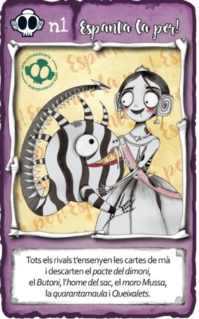
- Espanta la por es converteix en una Carta Extraordinària de la Fallera Calavera. Esta carta tan apreciada es podrà aconseguir al Torneig de la Fallera Calavera que es celebrarà al pati de L’ETNO el 23 d’octubre i al qual 120 jugadors s’enfrontaran per aconseguir molts premis. Amb la col·laboració de Zombi Paella, Homoludicus i Arrós Dacsa. 23d'octubre. 10.00 h.

- Ruta Macabra pel Barri del Carmen. Recorregut pels escenaris de fenòmens màgics, supersticions i llegendes, i la persecució dels seus protagonistes, quasi sempre dones (bruixes). 23 d’octubre i 13 de novembre. 20.00 h.

- L’ETNO participarà en la presentació del llibre «Enric Valor, memòries» de Joan Borja editat per l’Institució Alfons el Magnànim i guanyador del Premi València Alfons el Magnànim d’ Assaig 2020. 4 de novembre 19.00 h

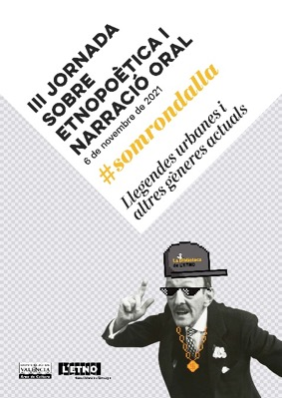
- La III Jornada sobre Etnopoètica i Narració Oral: Som Rondalla torna a celebrar-se dins la programació d’Espanta la por. Amb el títol “Llegendes urbanes i altres gèneres actuals” reunirà a especialistes de l’Etnopoètica com Jaume Guiscafré (Universitat Illes Balears) i Emili Sampre (Universitat Rovira i Virgili) amb joves creadors de comunicació folklòrica com Pau Pikonenko de Kalebarra, la Nena Wapa Wapa o la rapera Tesa. 6 de novembre. De 10 a 20 h.

- Per últim, un dels concerts del cicle Música en Construcció de l’Àrea de Cultura de la Diputació de València unirà jazz i swing amb narració oral i històries inquietants d’una família quasi perfecta. Quasi amb Eva Andújar, Ricardo Belda i Ester Andújar. 12 de novembre. 18.00 h

- Enric Valor a la viquipèdia

Al llarg de la campanya Espanta la por s’obri el Viquiprojecte Enric Valor a la Viquipèdia i els seus projectes germans per ajudar a difondre la figura i obra de l’autor de Castalla. Naix amb un Viquiconcurs fotogràfic anomenat Espais Valorians amb premis a les tres millors fotografies que es lliuraran a la Fira de la Fantasia de Castalla el 23 d’octubre. El Viquiprojecte Enric valor tindrà continuïtat més enllà d’Espanta la por al llarg de 2022.

La campanya ESPANTA LA POR compta amb la col·laboració de la Càtedra Enric Valor de la Universitat d’Alacant, SARC – Cultura Diputació de València, l'Escola d'Art i Superior de Disseny de València (EASD), Institució Alfons el Magnànim, el Col·legi oficial de Bibliotecaris i Documentalistes de la Comunitat Valenciana (COBDCV), Amical Wikimedia, Wikimedia España, Fallera Calavera i Tasta’l d’Ací.

http://letno.es/ca/content/espanta-la-por-2021

